# 后勤更新日志

更新内容：

添加宿舍相关分析页面。

实施需要做的：

1、更新当前的后勤系统

2、新增资源。

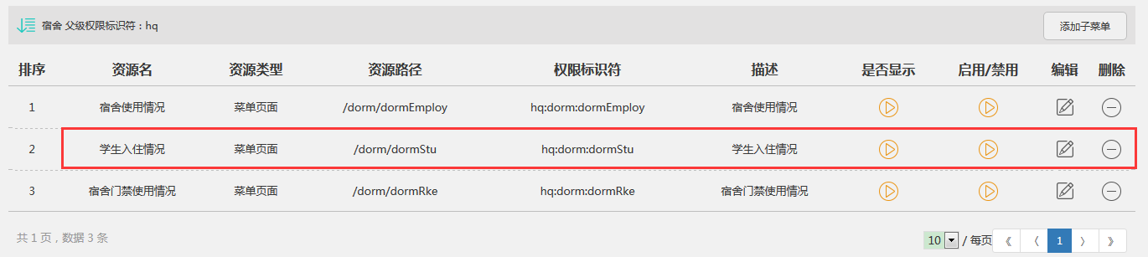

注：红框内的当前没有页面，可以先添加，默认为不启用。

1. param.properties新增配置项：

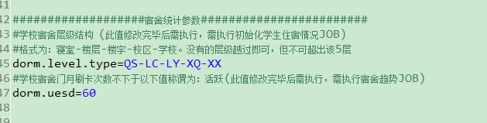

4、添加宿舍日志表。



1. 添加并执行相关JOB



发布时间：2016-08-31